《火眼面试官：选对战略性人才》
萃取31家上市公司面试官经验，扫除业务高管不会面试障碍，建立企业选人防伪机制（TTI）
【报名详情】
场次： 2025年12月19日-20日上海
费用： 5980元/ 人（差旅费用请自理）

【课程简介】
大部分中高管在面试上都是“无证上岗”，不会面试，不善面试，不愿面试，频频选错人，降低企业人才密度，浪费了大量人工成本，导致企业无人可用，抓不住商业机会。
企业提高人才培养加速度的有效抓手是TTT（T培训培训师），企业提高选人精准度的有效抓手是面试官培训和认证体系，TTI（ Training the Interviewer），即“培训面试官”。
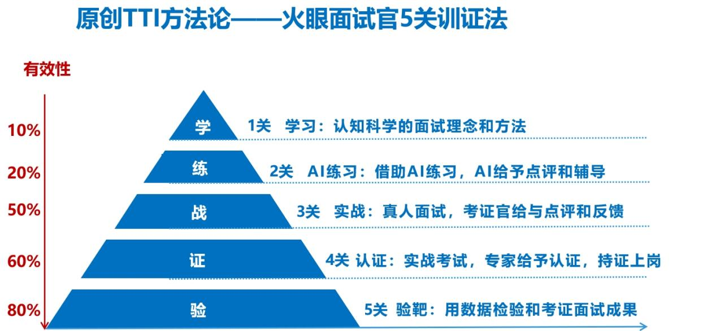

【课程收益】
1.培养一支面试官队伍，让业务高管成为选人质量守门员
2.建立一套选人体系，让企业源源不断选到人才
3.掌握一套4级火眼面试方法，涵盖画像（MPC）、提问（OBER）、追问（STAR）、决策（6层3问），从知道到做到
4.为每位业务高管配置一位AI面试导师，无限陪练和及时反馈节省50%时间和精力
【适合对象】

CEO、业务高管、招聘负责人

【课程大纲】

一、重新定义人才投资：选错人的隐性成本与选对人的战略回报（HR从背锅到突围：3个70%）
- 不要孤军奋战：70%精力培养面试官
- 不要修修补补：70%时间构建人才防火墙
- 不要应急救火：70%储备未来人才需求

二、CEO的视角：将人才甄选提升为组织的核心能力
- 最大遗憾：战略由天才制定却由庸才执行
- 中高管是把控进人质量的守门员
- 最大错觉是天生就会（无证上岗）
- 反“面霸”的修炼
- 四大角色修炼：守门员、猎人、代言人和说服大师

三、为何直觉总是失灵：破解高端人才甄选的认知偏见与决策陷阱
- 一个公式透视找人难题
- 4D找人法：找到人、找对人、找进人
- 人才评估的陷阱：一见钟情
- 面试是互相说谎的游戏
- 从认为面试到行为面试

四、从战略到画像：定义驱动业务增长的核心人才标准
- A时代的人才标准：人才画像而不是JD
- 人才画像工具：MPC模型实战

M（动力）： 如何甄别高管的深层成就动机与文化适配度？

P（能力）： 如何定义支撑新业务、新市场的关键战略能力？

C（经验）： 如何评估其过往经验的可迁移性，而非简单对标？
- 实战演练： 现场为您的企业某个关键岗位（如：新业务负责人）绘制战略级人才画像

五、靶心提问：如何设计与实施一场价值百万的战略性面试
- 无效的面试问题：错误问题集合
- 提问原则OBER升级： 如何设计能揭示战略思维、领导力内核和价值观的“高杠杆问题”？
- 高阶案例研讨：关键岗位关键能力的提问题库

六、靶心追问：设计高效且具威慑力的面试流程
- 靶心追问关键：有效行为事例
- 有效行为原则：记述文非说明书和议论文
- 深度追问技巧STAR： 针对高管复杂成就的“剥洋葱式”追问法，辨别真伪与个人贡献度
- 面试官Ai陪练体：现场练习

七、靶心流程：构建基于数据的高管录用集体决策机制
- 靶心流程：劣后、选优和佐证
- 4轮面试流程设计，提升候选人体验与评估效度。
- 个体面试与集体面试异同

八、靶心决策：构建基于数据的高管录用集体决策机制
- 决策3问升级：靶心决策原则
- 人才评估分类标准
- 面试评价填写原则

4、面试评估分数和入职后绩效关联机制

九、级训证通关法：火眼面试官认证体系——从个体赋能到组织能力制度化
- 大部分面试官培养:虎头蛇尾
- 学：刷新认知才能刷新行为
- 练：仗怎么打兵怎么练
- 战：实战中出将军
- 证：持证才能上岗
- 验：用成果说话（入职后绩效验证）
- 确保成功：如何借助AI与体系设计，落地并持续优化您的火眼项目

1、节省HR的投入时间和精力，规模化培养面试官

2、照镜子：陪练体随时出具反馈报告

3、认证门槛：得分80分才能申请验证

十一、火眼面试官认证项目设计（31家上市公司项目萃取经验）

1、面试官认证项目设计框架

2、面试官认证项目成功要点

3、面试官荣誉激励：仪式与证书设计

4、面试官任职资格设计

5、面试官委员会建立与运作机制

效果验证闭环： 如何将面试评估与入职后绩效关联，用数据证明项目价值，持续优化模型。

【讲师推荐】

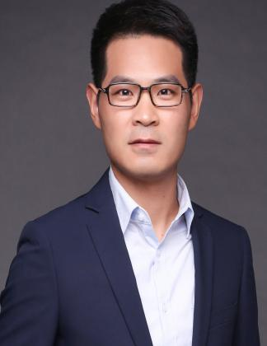
刘玖锋老师
- 著作：《人才复利》
- 南京大学商学院研究生特聘导师
- 目前担任多家公司董事和上市公司管理顾问

职业经历：15年以上咨询与培训经验，兼备理论高度和实践深度
帮助多家上市公司和独角兽企业搭建高管团队，提升高管能力
咨询服务的上市公司超过31家：
徐工集团（000425）、汉能控股（00566）、金斯瑞（01548）、英科医疗（300677）、欣锐科技（300745）、百融云创（6608）、柏诚股份（601133）……

